智能制造
1智能制造中用了控制论的哪些思想方法？
（1）反馈控制
反馈控制是控制论的核心思想之一，通过传感器收集系统运行状态的信息，并将这些信息反馈给控制器，控制器据此调整系统的输入，以维持或达到期望的状态。智能制造中常见的反馈控制应用包括：
①过程控制：实时监控生产过程中各个环节的参数（如温度、压力、速度等），并根据预设值进行调整，确保生产过程的稳定性和产品质量。
②机器人控制：工业机器人在执行任务时，通过传感器获取位置、速度等信息，实时调整动作，确保精确操作。
（2）系统集成与信息交流：控制论强调系统的整体性和信息的流通。智能制造系统通过集成ERP、MES、PLC等信息系统，实现从原材料采购到产品出厂全过程的信息共享和自动化管理，确保各环节协同工作，提高生产灵活性。
（3）分布式控制：系统将控制任务分散到多个子系统中，每个子系统独立工作，但又通过网络协调合作。
①智能工厂：各个制造单元（如机床、机器人、传感器等）具有独立的控制系统，通过工业物联网（IIoT）实现协同工作，灵活应对生产需求变化。
②车间管理系统：分布式控制系统管理和协调各个生产环节，实时监控和优化生产过程。
（4）动态系统建模与仿真
动态系统建模与仿真用于分析和预测系统行为，优化控制策略。数字孪生：利用建模和仿真技术创建物理设备的数字模型，实时监控和优化设备运行。在实际生产前，通过仿真模型进行调试，验证和优化生产工艺和控制策略。
- 最优控制：通过数学优化方法确定控制策略，以达到系统性能的最优。
生产调度优化：利用最优控制算法制定生产计划和调度，优化资源利用，提高生产效率。
能耗管理：通过优化控制策略（生产线配置、生产计划和资源分配），减少生产过程中能源消耗，实现绿色制造。
（6）人机交互：控制论还关注于人与机器系统的交互。在智能制造中，通过界面友好、直观的操作系统，以及增强现实、虚拟现实技术，提高了操作人员与智能设备之间的交互效率和质量。
2简述工业大数据和互联网大数据的主要区别（数据来源、应用价值）。
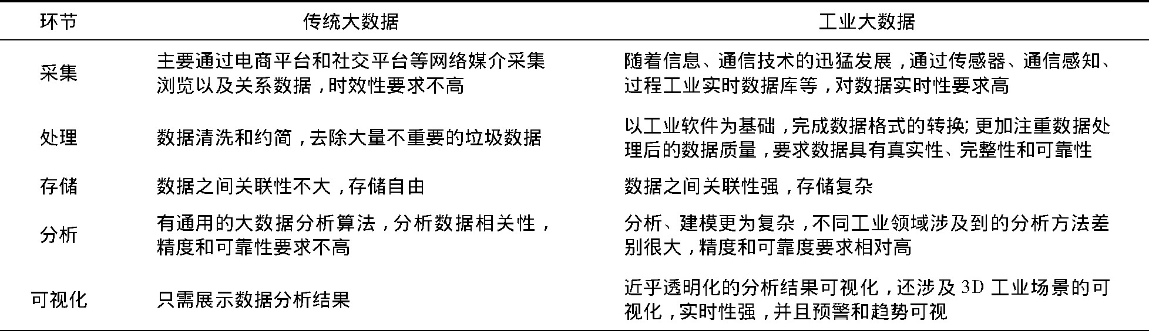
（1）数据特征与物理意义：
工业大数据：强调数据背后的物理意义和机理逻辑，关注数据如何反映实际物理世界的状况，如设备的运行参数、故障预警等，重视数据的准确性和物理模型的构建。
互联网大数据：侧重于通过统计学工具挖掘数据间相关性，关注用户行为、偏好等信息，对数据的物理意义关注度较低，更看重数据量和关联分析。
（2）分析目的与应用：
工业大数据：目的性强，主要用于提升生产效率、优化制造流程、预测维护等，要求数据能够支持具体的业务决策和过程控制。
互联网大数据：更多涉及用户行为分析、市场趋势预测、广告投放优化等，追求数据的广度和对用户行为模式的理解。
（3）数据处理与连续性：
工业大数据：追求数据的全面性和连续性，确保覆盖工业过程的各种变化条件，对数据的时间序列分析和实时性要求较高。
互联网大数据：侧重于处理海量数据，对数据的实时性要求不如工业大数据严格，但对处理速度和扩展性要求高。
（4）数据质量和容错性：
工业大数据：对数据质量要求极高，容错率低，错误数据可能会导致严重的生产问题，因此需要有严格的质控措施和数据清洗流程。
互联网大数据：由于数据量巨大，容错性相对较高，可以通过大量数据稀释噪声，但仍需一定的数据清洗和验证机制。

（1）数据来源
工业大数据：
数据来源：主要来自于工业生产过程中的各种传感器、机器设备、工业控制系统（如SCADA、PLC）、生产线、车间管理系统（MES）等。
数据类型：包括设备运行数据、生产过程数据、环境监测数据、质量检测数据、维护记录等。
互联网大数据：
数据来源：主要来自于互联网用户的行为数据、社交媒体、电子商务平台、搜索引擎、在线服务等。
数据类型：包括点击流数据、社交网络数据、用户评论、交易记录、搜索记录、浏览历史等。
（2）数据特征
工业大数据：
时序性：数据通常是连续的、时间序列性的，要求高精度和实时性。
高精度：工业数据的精度要求很高，数据质量直接影响生产过程和设备性能。
多样性：包括传感器数据、视频监控数据、机器日志等，数据格式多样。
大规模性：产生的数据量大，且数据更新频繁，实时性要求高。
互联网大数据：
高维度：数据维度多，涉及用户属性、行为、偏好等多个方面。
非结构化：数据多为非结构化和半结构化，如文本、图片、视频、音频等。
海量性：数据规模巨大，但实时性要求相对较低，更多关注批处理和离线分析。
动态性：用户行为和兴趣变化快，数据的动态性强。
（3）应用场景
工业大数据：
设备维护：预测性维护，通过数据分析预测设备故障，优化维护计划。
生产优化：通过数据分析优化生产流程，提高生产效率和产品质量。
质量控制：实时监控生产过程，及时发现和纠正质量问题。
供应链管理：通过数据分析优化供应链管理，提高供应链效率和响应速度。
互联网大数据：
用户画像：通过数据分析构建用户画像，了解用户需求和行为。
个性化推荐：基于用户数据进行个性化推荐，提高用户满意度和转化率。
营销分析：分析用户行为数据，优化营销策略和广告投放。
舆情监控：监控社交媒体和新闻，了解公众情绪和热点话题。
（2）技术要求
工业大数据：
实时处理：需要高效的实时数据处理和分析能力，快速响应生产需求。
高可靠性：数据采集、传输和存储需要高可靠性，避免数据丢失和误差。
边缘计算：在靠近数据源的地方进行数据处理和分析，减少延迟。
安全性：对数据安全性要求高，防止工业数据泄露和篡改。
互联网大数据：
大规模存储：需要处理和存储海量数据，要求分布式存储和计算能力。
数据挖掘：强大的数据挖掘和机器学习能力，用于从海量数据中提取有价值的信息。
可视化：数据分析结果的可视化展示，便于理解和决策。
隐私保护：保护用户隐私，遵守相关法律法规。

3工业大数据和智能制造有什么关系（工业大数据在智能制造中的应用） PPT
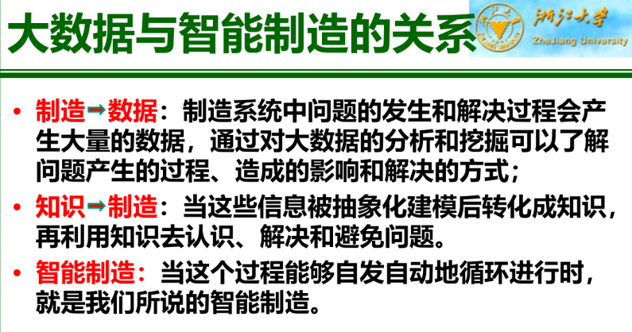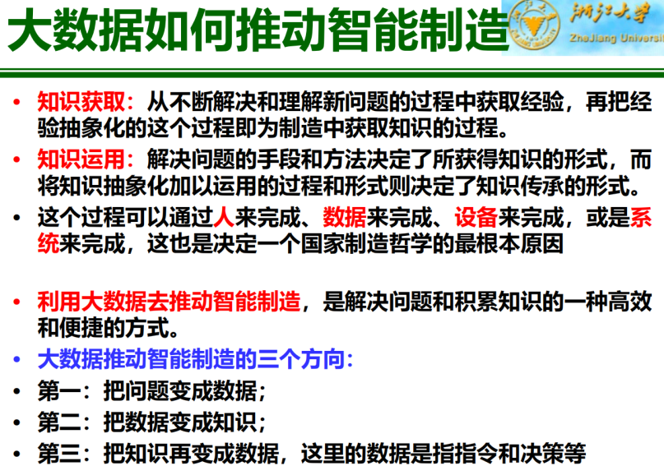
4工业4.0和人工智能的关键词都是“智能”，谈谈工业智能和一般人工智能的联系与区别？
工业4.0和人工智能虽然都强调“智能”，但它们各自聚焦的领域、应用场景和技术特点有所不同。工业智能是工业4.0的核心组成部分，它特指人工智能技术在工业制造领域的应用和集成，旨在通过高度自动化、数字化和智能化的手段，优化生产流程、提升生产效率、增强灵活性和个性化生产能力。下面详细探讨工业智能与一般人工智能（AI）之间的联系与区别：

（1）联系：
技术基础：两者都基于相同的技术基础，如机器学习、深度学习、大数据分析、传感器技术、物联网（IoT）等。这些技术的融合促进了智能系统的开发和应用。
目标导向：无论是工业智能还是通用人工智能，都追求提升系统的自主决策能力和问题解决能力，减少人为干预，提高效率和精确度。
数据驱动：两者都非常依赖数据，通过收集、分析大量数据来训练模型，从而做出更智能的决策或执行更复杂的任务。
（2）区别
应用场景：一般人工智能的应用范围广泛，涵盖从日常生活中的语音助手、推荐系统到医疗诊断、金融服务等多个领域。而工业智能则专门针对制造业，包括生产规划、质量控制、供应链管理、设备维护预测等。
功能要求：工业智能的功能通常更为具体和专业，比如专注于缺陷检测、生产优化、能耗管理等，解决的是工业生产中的特定问题。而一般人工智能则追求更宽泛的智能表现，包括理解自然语言、图像识别、策略规划等，适用场景更为多样。
系统集成性：工业智能更加侧重于与现有工业设备和系统的集成，需要与工业物联网（IIoT）、CPS（Cyber-Physical Systems）等紧密配合，确保在复杂工业环境中的稳定运行。而一般人工智能系统可能独立于特定的物理环境运行，或通过云服务等方式提供广泛支持。
成本与效益考量：工业智能的实施往往需要考虑成本效益比，即投资回报率（ROI），确保在提高生产效率和质量的同时，不会过度增加生产成本。相比之下，一般人工智能的应用在某些领域可能更注重技术的前沿探索和用户体验提升，而不完全以直接经济效益为主要衡量标准。

平衡与稳定
1给出人双足站立的稳定性含义，并分析为什么蒙住双眼或单腿站立后系统稳定性会变差。

人双足站立的稳定性是指个体在双脚支撑下保持直立姿势，不跌倒的能力。这种稳定性是多系统协作的结果，主要涉及本体感觉系统（来自肌肉、肌腱和关节的反馈）、视觉系统以及前庭系统（内耳的感受器，感知头部运动和重力方向）。这三个系统共同作用，使人体能够感知位置变化、调节肌肉紧张度并做出快速反应以维持平衡。
（1）稳定性含义：
①静态稳定性：指在无外力干扰下，保持静止站立的能力。
②动态稳定性：指在移动或受到外界干扰时，迅速恢复平衡状态的能力。
（2）为何蒙住双眼稳定性变差：
视觉是人体平衡感知的重要组成部分。当眼睛被蒙住，视觉系统无法提供关于身体位置和环境变化的信息，导致：
①信息缺失：缺少了视觉反馈来校正身体姿态，使得其他感官（如本体感觉和前庭系统）需承担更多维持平衡的责任。
②反应延迟：没有视觉辅助，大脑依赖剩余感觉输入进行平衡调节，这通常会导致反应时间延长，调整效率降低。
③稳定策略受限：闭眼时，个体难以提前预见和适应可能的平衡挑战，如地面不平或轻微晃动。
（3）为何单腿站立稳定性变差：
①支撑基底减小：从双脚支撑变为单脚，支撑面积减小，降低了稳定角（两脚与地面接触形成的三角形大小），从而减少了稳定性。
②重心控制难度增加：单腿站立时，必须更加精确地控制身体重心，以防止超出单脚支撑范围导致失衡。
③本体感觉需求增加：为了保持平衡，需要更加依赖本体感觉系统的精细反馈来调整肌肉紧张度和身体姿态，这增加了神经系统处理负担。
综上所述，蒙住双眼或单腿站立都会减少维持平衡的有效信息输入，增加对其他感知系统和身体协调性的依赖，从而降低了整体的稳定性。

2请分析自平衡车在静止、行驶过程中的稳定性。道路、环境和操控者自身可能有哪些因素造成行驶过程中稳定性的阻碍?你能够提出哪些可望增强稳定性的做法?

（1）两轮自平衡车的稳定性含义在于车身能够在重力、加速度、外部干扰等多种因素作用下维持直立不倒的能力，静止时的稳定性是指自平衡车在没有明显外力作用下保持平衡的能力。行驶时的稳定性是指自平衡车在运动过程中维持平衡的能力。与静止时相比，行驶时的稳定性需要处理更多动态因素，如速度变化、加速和减速、转向等。

①静止状态下的稳定性
在静止状态下，两轮自平衡车的稳定性主要是指其能够自我调整并保持直立，即使在受到轻微扰动（如驾驶者的微小移动或外界风力）后也能迅速恢复到平衡位置。此时，车辆依靠陀螺仪检测姿态变化，加速度传感器测量重力方向，控制器根据这些信息精确调整两个驱动轮的转速，产生必要的力矩来抵消倾斜力，从而保持平衡。静止稳定性要求控制系统能够迅速响应并有效抑制扰动，确保车辆不倒。
②行驶过程中的稳定性
行驶过程中，两轮自平衡车的稳定性面临更多挑战，包括路面不平、转弯、加速减速以及环境因素（如风阻、雨天湿滑路面）等。车辆需要在动态环境中持续调整姿态，确保既能按照驾驶者意图前进，又能保持平衡。此时，控制算法不仅要考虑当前姿态，还要预测未来的运动状态，提前做出调整。例如，PID控制、自抗扰控制（ADRC）、卡尔曼滤波等技术被广泛应用，以实现对车辆姿态的精确控制。此外，动态稳定性的维持还涉及到车辆的机械结构设计，如车轮悬挂系统的设计，以吸收震动并保持平顺行驶。

- 影响行驶稳定性的因素
①道路条件：
不平整或坑洼的路面可能导致车辆震动，影响传感器读数的准确性，进而干扰控制算法的决策。
坡道上下行驶时，车辆需要额外的动力控制来对抗重力分量的变化，维持稳定。
湿滑路面会降低轮胎与地面的摩擦系数，减少可控性。
②环境因素：
强风可对车辆产生侧向力，影响平衡。
雨雪天气不仅降低摩擦系数，还可能干扰传感器，如水珠覆盖镜头。
光线变化影响视觉传感器（如果有配备），特别是在夜间或光线昏暗的环境下。
③操控者自身：
驾驶者的体重变化、站立姿势的不稳定性或突然的移动指令都会给车辆的平衡控制带来挑战。
初学者对车辆的操控不熟练，可能会过度或不足地调整方向，导致车辆失去平衡。

（3）增强稳定性的做法
①优化控制算法：采用更高级的控制策略，如自适应控制、模糊逻辑或机器学习，提高系统对不同路况和环境的适应能力。
②传感器升级：结合多种传感器数据（如增加视觉传感器），增加传感器冗余，减少单一传感器误差的影响；使用高精度传感器，提高测量精度和鲁棒性，进而提高数据准确性和可靠性。
③改进机械设计：设计更稳定的车架结构，降低重心，优化车辆底盘和悬挂系统，吸收震动，减少路面不平对车身稳定性的影响。增加车轮的抓地力
④训练操控者：提供操控培训，使操控者能够更熟练地控制自平衡车，保持正确的姿态和重心位置。
⑤动态负载补偿：实时监测驾驶者体重变化，动态调整控制参数，确保在不同负载条件下都能保持良好的平衡性能。

3火箭在海上着陆平台进行垂直着陆，影响火箭着陆稳定性的因素有哪些?有哪些稳定性方面的困难？可以通过什么措施提高稳定性?
（1）影响因素：
①环境因素：海上的风浪、气流不稳定，以及可能的雨雾等恶劣天气条件会显著影响火箭的飞行轨迹和着陆过程。风力可能导致火箭偏离预定轨道，海浪的起伏可能影响着陆平台的稳定性，进一步影响着陆精度。
②定位与导航精度：火箭在返回过程中需要精确的导航和制导系统，以确保能准确无误地到达面积相对有限的海上平台。任何导航误差都可能导致着陆失败。（姿态控制：火箭需要依赖反推发动机和控制舵面来调整姿态。）
③动力与控制：在着陆阶段，火箭需要通过精确控制发动机推力进行反向推进，以减缓下降速度并实现软着陆。这要求动力系统的高度可靠性和快速响应能力。
④着陆系统设计：包括着陆支腿的设计、布局及其展开的稳定性，以及触地缓冲机制，都直接影响着陆时的稳定性与安全性。
（2）困难：
①动态环境适应：海上环境比陆地更加动态和不可预测，增加了控制难度。
②实时调整精度：火箭在高速下降过程中需要进行精确的姿态和位置调整，且海上平台面积小，火箭需要在极小误差范围内实现着陆，这对控制系统的实时性和精度要求极高。
③结构应力：着陆时的冲击力对火箭和平台的结构强度提出了很高的要求，需要精密的设计和高质量的材料。
④硬件与软件协同：确保硬件的可靠性和软件算法的精确性，两者必须完美配合。
（3）提高稳定性的措施：
①增强导航系统：采用GPS与惯性导航系统（INS）相结合，辅以视觉或其他辅助导航手段，提高定位精度。
②优化控制算法：使用先进的控制理论，如模型预测控制、自适应控制、机器学习算法等，提升对复杂动态环境的适应能力。
③着陆支腿优化：进行着陆支腿的总体布局与关键参数优化，实现轻量化、高强度和快速响应，以提高着陆时的稳定性。
④动力系统精细控制：研发更精准的动力矢量控制系统，实现对推力的精确调节和快速响应。
⑤系统冗余设计：关键系统采用冗余设计，提高容错能力，确保在部分系统故障时仍能安全着陆。
⑥增强平台稳定性：在着陆平台上安装主动稳定系统，利用陀螺仪和反作用力装置实时调整平台姿态，减少海浪和风力的影响。设计更大的着陆平台以提供更大的着陆窗口，增加着陆成功率。

PID
请叙述 PID 控制中 P、I、D 的含义、作用、一般表达式、数字PID的增量算式，它们之间是并联关系
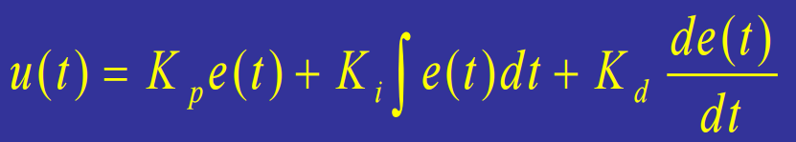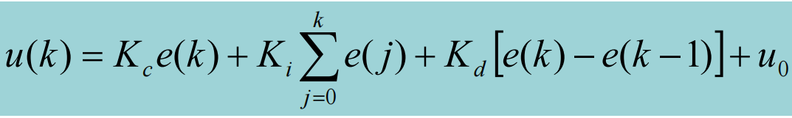
举例说明PID控制器的作用。
假设我们有一个需要精确控制温度的工业炉子，目标是将炉内温度维持在设定点，比如1000°C。炉子配备了一个加热器和一个温度传感器，传感器测量实际温度，并将数据传送给PID控制器。PID控制器基于当前温度与设定温度的差异（误差），计算出应施加给加热器的功率，以调整加热强度，进而控制炉温。

在这个例子中，PID控制器的三个部分（P、I、D）各自扮演的角色如下：
比例（P）作用：如果当前炉温是980°C，低于1000°C的目标温度，误差为-20°C。比例增益决定了对这个误差的即时反应强度。比如比例增益设置得较高，控制器就会迅速增大加热器的功率，使温度更快地上升。
积分（I）作用：如果炉温持续低于设定值，积分部分会随着时间积累误差，逐渐增加控制输出，直到消除这个持续存在的误差（即静差），使得炉温能够最终稳定在1000°C。即使误差很小，积分作用也会持续作用，确保系统达到并保持设定温度。
微分（D）作用：当炉温接近设定点时，如果温度上升过快，微分部分会根据温度变化速率调整控制输出，预测并防止温度超过设定值，减少超调现象。例如，如果温度突然上升很多，微分项会减少加热器的功率，防止温度继续快速上升，从而使得炉温平滑地接近并稳定在目标值。

通过这样的机制，PID控制器能够有效地控制炉温，无论是在初始快速升温阶段，还是在维持恒定温度阶段，都能确保温度控制既快速又精确，同时避免大幅度的波动，提高了整个过程的效率和产品质量。

针对复杂的应用环境PID控制器有什么改进或拓展。
（1）参数动态调整：传统的PID控制器参数（P、I、D增益）通常是静态设置的，但在复杂多变的环境中，控制器需要根据工况动态调整参数。实现方法包括自整定（auto-tuning）算法、模糊逻辑、遗传算法、粒子群优化等智能算法，以及基于模型的适应性控制，以自动优化参数，适应系统变化。
自适应PID控制器通过实时调整PID参数，以应对系统动态特性的变化。自适应PID控制器能够在系统发生变化（如负载变化、环境变化）时自动调整控制参数，从而保持良好的控制性能。
（2）分层或串级控制：对于受多个变量影响或有严格控制要求的复杂系统，采用串级PID控制或多层控制结构。初级控制器直接控制过程变量，次级控制器则控制初级控制器的设定值或处理扰动，这样可以提高控制精度和鲁棒性。
（3）模糊PID控制结合了模糊逻辑和PID控制的优点，通过模糊逻辑推理调整PID参数。模糊控制不依赖于精确的数学模型，适用于具有非线性、不确定性和复杂性的系统。在化工过程中，反应釜的温度控制可能涉及非线性和时变特性，模糊PID控制可以更好地处理这些复杂性。
（4）神经网络PID控制利用人工神经网络的学习和自适应能力，在线调整PID参数。神经网络能够学习系统的动态特性，适应环境变化，优化控制性能。在自动驾驶车辆中，神经网络PID控制器可以通过学习驾驶环境和车辆动态特性，实现精准的速度和方向控制。
（5）非线性PID控制器通过引入非线性函数（如非线性增益、饱和函数等）对传统PID控制器进行改进，以处理系统的非线性特性。如在伺服电机控制中，负载非线性变化较大，非线性PID控制器能够更有效地控制电机速度和位置。

经济控制
1请简述经济控制模型的构建方法和主要作用，并简要阐述投入产出模型的主要思想
构建方法：
确定模型目标：明确模型要实现的经济控制目标，如稳定物价、减少失业、控制通胀等。
选择经济变量：选取对经济目标有影响的关键变量，如国民收入、消费、投资、政府支出、税收、货币供应量等。
建立数学关系：通过经济理论和实际数据，确定各变量之间的函数关系和方程式。
模型校准与验证：利用历史数据对模型进行参数估计和校准，并通过实际数据检验模型的有效性。

部门间依存关系：通过矩阵形式描述各经济部门间的投入和产出关系，体现部门间的经济联系。
总产出和中间需求：将总产出分为中间需求（用于其他部门生产）和最终需求（用于消费、投资、出口等）。
平衡方程：各部门的总产出等于其中间需求与最终需求之和。模型通过平衡方程来确保资源的合理配置。
线性关系假设：假设部门间的投入产出关系是线性的，即每一单位产出所需的投入是固定的。
政策分析工具：用于分析经济政策（如投资、税收）的影响，预测政策变化对各部门的产出、就业和收入的影响。

2在下图的国民经济反馈控制系统中，列举三种以上的扰动作用。并分析如何克服扰动作用的不良影响。
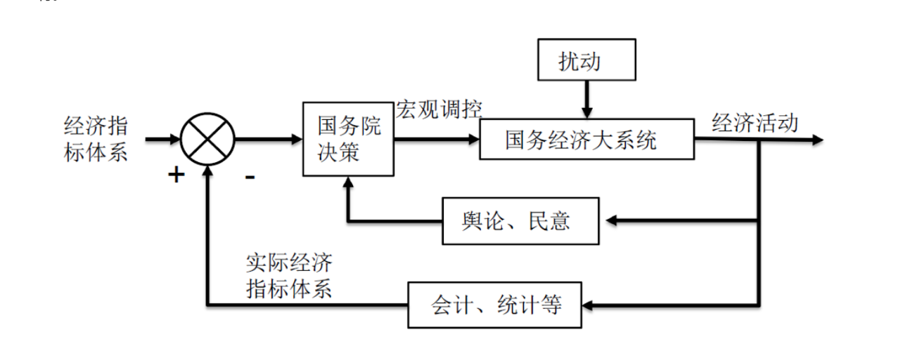
扰动：国际市场波动（全球经济、国际贸易政策变化）、自然灾害（直接影响农业、工业和基础设施，导致生产中断和经济损失）、技术变革（技术革新速度过快导致的产业调整压力）、全球疫情（如COVID-19导致供应链中断、市场需求下降、经济活动停滞）、政治和地缘冲突

克服方法
多元化出口市场：通过多元化出口市场减少对单一市场的依赖，分散风险。
储备和调节基金：建立战略储备和调节基金，在国际市场波动时进行干预和调节。
宏观经济政策调整：灵活调整货币政策和财政政策，以应对国际市场变化。

建立预警系统：建立经济预警系统，及时识别潜在的扰动因素，提前制定应对措施。
加强国际合作：在国际经济合作中发挥积极作用，参与全球经济治理，增强应对国际市场波动的能力。
提高经济弹性：通过产业结构调整、技术创新、提升劳动力素质等，提高国民经济的弹性和适应性。
财政支持：提供财政补贴和经济刺激政策，支持受疫情影响的企业和个人。
供应链调整：优化供应链管理，建立更具韧性的供应链体系，减少对单一供应链的依赖。

3根据下面框图分析闭环经济控制
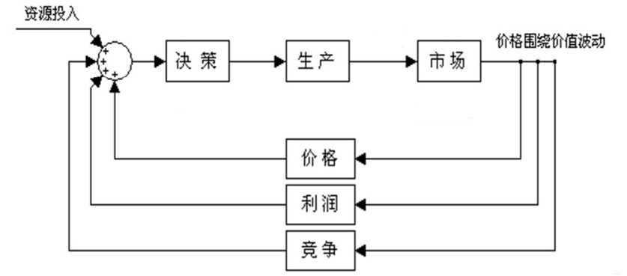
资源投入：系统开始时，企业或组织将资金、人力、原材料等各种资源投入到生产过程中。
决策：决策模块接收到资源投入的信息，同时综合市场反馈的价格、利润和竞争信息，做出生产决策。确定生产什么产品、生产多少以及采用何种生产方式。
生产：根据决策指令，生产模块执行生产活动，将资源转化为产品或服务。这一阶段涉及具体的生产操作、工艺流程和质量控制等。
市场：生产出来的产品或服务被推向市场，销售给消费者。市场模块不仅包括销售过程，还包括市场需求的变化和消费者反馈的收集。
价格反馈：市场反馈回来的价格信息被传递给决策模块。价格的波动和市场需求变化直接影响未来的生产决策和资源配置。
利润反馈：市场的销售情况和企业的盈利情况反馈给决策模块。利润信息反映了企业的经济效益，指导决策模块进行资源优化配置。
竞争反馈：市场竞争情况也被反馈给决策模块。竞争信息帮助企业了解市场上的竞争对手和市场环境的变化，调整策略以保持竞争优势。
决策调整：综合价格、利润和竞争的反馈信息，决策模块不断优化和调整资源投入和生产决策，确保企业在市场中保持灵活性和竞争力。

通过这个闭环反馈系统，企业可以实时调整生产和市场策略，实现资源的最优配置，提高市场适应性和竞争力，最终达到经济效益的最大化。

生物控制
请简述一个人工生态系统，并说明其中的反馈控制或者自动调节机制
人工生态系统实例：农业生态系统
（1）构成：
生物成分：包括农作物、害虫、益虫、微生物等。作物是这个系统的主要生产者，而害虫和益虫分别代表了潜在的破坏者和自然控制机制。
非生物成分：土壤、水分、气候控制设施（如温室）、化肥、农药等。这些为生物成分提供必要的生存条件和营养来源。
人类活动：耕作、播种、灌溉、施肥、病虫害管理、收获等，这些都是根据人类需求和经济效益进行的干预。
（2）反馈控制机制：
①负反馈调节：这是最常见且对系统稳定性至关重要的调节方式。其目标是纠正偏差，使系统回到或接近一个设定点或平衡状态。
例子：假设农田中害虫数量增加，导致作物受损。农民监测到作物受损情况后，施用适量的生物农药或引入天敌（如益虫），以减少害虫数量。随着害虫减少，作物受损减轻，系统趋向于恢复到之前的平衡状态。
②正反馈调节：虽然在生态系统管理中较少主动应用，但在某些情况下也可能发生，它会放大初始的变化，可能导致系统偏离平衡状态。
例子：在不恰当的施肥管理下，过量的氮肥可能导致某些作物过度生长，吸引更多的害虫，进而需要更多的农药处理，形成一个增强循环，最终可能对土壤和水质造成污染，偏离了健康的生态平衡。
在实践中，管理者通常倾向于利用负反馈机制来及时应对问题，避免系统状态的剧烈波动，确保人工生态系统的长期稳定性和生产力。例如，通过精准农业技术监测土壤湿度和养分水平，实现灌溉和施肥的精确控制，就是一种基于反馈信息的管理策略。
智慧交通
城市交通控制的目的有哪些？智慧城市交通系统中有哪些控制技术？
（1）交通信号控制系统：
自适应信号控制：通过实时监控交通流量，动态调整信号灯周期和相位，优化交通流。
协调信号控制：在主干道上通过协调多个信号灯，以实现绿波带，减少车辆停顿和等待时间。
（2）智能交通管理系统（ITS）：
交通监控和检测系统：利用摄像头、传感器和检测器实时监控交通流量、速度和交通事件。
交通信息发布系统：通过电子显示屏、广播、移动应用等方式向公众发布实时交通信息。
（3）车联网（V2X）技术：
车对车（V2V）通信：车辆之间通过无线网络互相通信，分享实时交通信息，协同避免碰撞。
车对基础设施（V2I）通信：车辆与交通基础设施（如信号灯、路边单元）进行通信，优化交通信号控制和提供实时路况信息。
（4）智能停车系统：
车位监测和导引系统：通过传感器监测停车位的使用情况，并通过应用程序或电子指示牌引导司机找到空闲车位。
电子支付系统：实现停车费用的自动计费和无现金支付，提升停车效率。
（5）公共交通管理系统：
公交优先信号控制：在交叉口为公交车提供优先通行信号，减少公交车的等待时间，提升公共交通服务水平。
实时公交信息系统：提供公交车实时位置、到站时间等信息，方便乘客合理安排出行时间。
（6）动态交通分配和导航：
动态路线规划：根据实时交通状况和预测数据，提供最优出行路线，减少出行时间和交通拥堵。
智能导航系统：结合实时数据和历史数据，为驾驶员提供优化的导航建议。
（7）无人驾驶技术：
自动驾驶汽车：利用传感器、人工智能和机器学习技术，实现车辆自动驾驶，提升交通安全性和效率。
（8）交通大数据分析和预测：
数据采集与分析：通过各种传感器和系统收集交通数据，并使用大数据技术进行分析，预测交通流量和模式。
决策支持系统：基于分析结果，为交通管理部门提供决策支持，优化交通规划和管理。

时域分析
1如图是电加热炉的前馈反馈复合控制系统
请指出该系统的主要扰动和不确定性因素，分析该系统的工作原理和优点
判断被控变量（炉温），控制量，如何对系统进行时域分析——建立数学模型，求解微分方程？
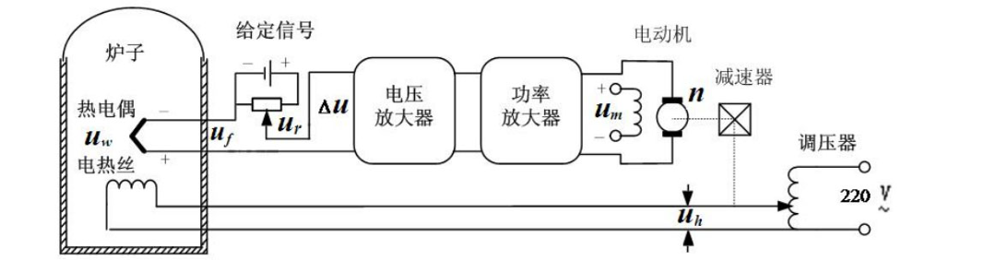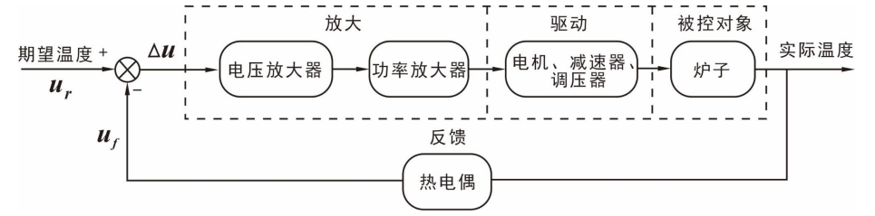
主要扰动和不确定性因素：
电源波动：电网电压的变化会影响电机的转速和加热效果，进而影响炉子的温度。
环境条件变化：例如空气流动、湿度等外部环境因素可能会对炉子的散热产生影响。
设备老化和磨损：随着时间推移，电机、减速器和调压器等部件可能出现老化和磨损，导致它们的性能下降。
非线性效应：炉子内部的热量分布可能存在不均匀的情况，这可能导致实际温度与期望温度之间存在偏差。
热惯性和延迟：由于炉子的体积较大，热量需要一定时间才能传递到各个部位，因此存在一定的热惯性和延迟效应。
测量误差：热电偶在测量温度时可能会出现误差，这会影响到反馈信号的准确性。

工作原理：
期望温度（给定信号）与实际温度（反馈信号）之间的差值构成了误差信号。这个误差信号经过电压放大器和功率放大器放大后，驱动电动机、减速器和调压器来调整炉子的加热强度，从而使得实际温度接近期望温度。此外，还有一个前馈控制环节，即给定信号直接输入到电压放大器中，这有助于补偿一些无法通过反馈得到纠正的干扰或不确定因素的影响。

优点：
前馈控制可以抵消某些不可测的扰动，提高系统的响应速度和抗干扰能力。
反馈控制能够确保系统稳定并使实际输出尽可能接近期望值，减少稳态误差
复合控制结合了前馈和反馈的优点，提高了整个系统的性能和鲁棒性。
提高控制精度：前馈控制可以减少由可测量扰动引起的误差，而反馈控制则进一步修正未被前馈控制补偿或不可预见的扰动。

2用阶跃响应图形表示下列动态质量指标：最大超调量 ，延滞时间 , 峰值时间 ，调整时间 。

频域分析
一个开环系统极点有哪几种类型？我们判断其稳定性有哪些方法？
开环传递函数的极点可以分为下列三类:(1)负极点或有负实部的复极点:(2)正实极点或有正实部的复极点:(3)零极点或零实部的虚极点

判断开环系统稳定性或闭环系统通过开环传递函数间接判断稳定性，可以采用以下几种方法：
①极点位置法：检查开环传递函数的极点位置。如果所有极点都位于复平面的左半部分（即具有负实部），则开环系统是稳定的。但这仅直接适用于开环稳定的系统，闭环系统的稳定性还需考虑闭环极点。
②劳斯判据：通过构造劳斯表（Routh-Hurwitz表），分析表中元素符号的变化来判断系统稳定性。如果劳斯表第一列所有元素都为正，则系统是稳定的。
③奈奎斯特稳定性判据（Nyquist Criterion）：绘制开环传递函数的奈奎斯特图，并观察奈奎斯特曲线围绕点(-1, j0)的圈数。根据Z = N + P（其中Z为闭环不稳定极点数，P为开环极点数，N为奈奎斯特曲线逆时针绕(-1, j0)的圈数），如果Z为零，则闭环系统稳定。
④波特图分析：通过绘制系统开环传递函数的Bode图，分析其幅值裕度和相位裕度来判断闭环系统的稳定性。
⑤根轨迹法：对于闭环系统，可以通过绘制根轨迹来直观地查看随着某个系统参数变化时闭环极点位置的移动情况，从而判断系统在不同参数下的稳定性。
离散时间控制
控制系统中的模拟信号，离散信号，数字信号之间有什么区别和联系？时间连续信号为什么要离散化？请简述两个数字滤波的方法
模拟信号
定义：模拟信号是一个连续的时间函数，其幅度可以在任意时刻取任意值。它表示的物理量（如电压、电流、温度等）也是连续变化的。
特点：幅度和时间都是连续的，无限多个可能值。
例子：麦克风拾取的声音信号、模拟传感器输出的电压信号等。
离散信号
定义：离散信号在时间上是非连续的，仅在离散的时间点上定义，但每个时间点的幅度仍然可以是连续值。
特点：时间是离散的（通常是采样点），但幅度是连续的。
例子：每秒采样一次的温度读数等。
数字信号
定义：数字信号不仅在时间上是离散的，而且其幅度也只能取有限个离散值（通常是二进制的0和1）。
特点：时间和幅度都是离散的。
例子：计算机内部处理的二进制数据、数字传感器的输出等。
区别和联系
区别：
模拟信号是连续的，离散信号和数字信号都是离散的。
离散信号的幅度是连续的，数字信号的幅度是离散的。
联系：
数字信号可以看作是离散信号的进一步离散化，即在离散时间点上，离散信号的幅度被量化成有限的值。
模拟信号通过采样可以转化为离散信号，通过量化和编码可以进一步转化为数字信号。

时间连续信号离散化的原因
数字处理的需要：现代控制系统和计算机系统大多基于数字处理。要利用数字处理的强大计算能力和算法优势，必须将连续信号转换为数字信号。
存储和传输：数字信号可以更有效地存储和传输。数字数据可以压缩、纠错，且在传输过程中抗干扰能力更强。
兼容性：数字系统（如微处理器、数字控制器）只能处理数字信号，将连续信号离散化和数字化是与这些系统兼容的必要步骤。
分析和控制的便利性：在离散时间和离散幅度的情况下，许多复杂的数学运算和算法（如傅里叶变换、数字滤波、控制算法）可以更容易实现和分析。
基础概念
试分析系统论、信息论、控制论之间的区别与联系
请简述罗伯特·维纳和钱学森对控制论的诞生和发展的贡献
列举四个以上对控制论形成和发展有重要推进作用的事件。
请列举3个以上控制论产生与发展历程中的代表人物及其重要贡献
钱学森为什么可以创立《工程控制论》，它与维纳的《控制论》的区别与联系？
请叙述控制论的产生、发展以及核心思想。
控制论的核心思想是反馈，即通过测量过程的当前输出，把它与设计者要求的过程设定值相比较，当两者存在偏差时，控制器按预先设计好的控制策略，计算并求出控制信号，驱动过程输出向期望值运动。
一个控制系统可以看作是由若干个子系统或单元连接组合而成，请写出子系统或者单元连接的几种基本形式。并画出一个流程方框图包含至少三种连接方式。
串联、并联、反馈

从系统论的整体性、关联性、动态平衡性、时序性等基本特征出发，简要分析如图所示的单闭环反馈控制系统。
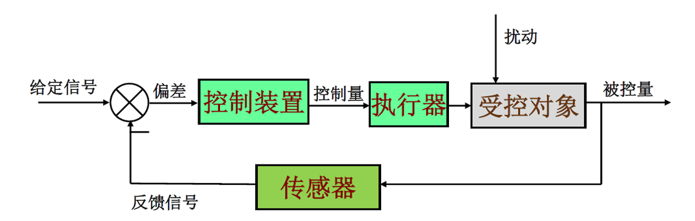
①整体性：整个系统由给定信号、偏差、控制装置、执行器、受控对象和传感器等多个部分组成，它们相互联系、相互作用，共同构成了一个完整的控制系统。
②关联性：各个组成部分之间存在着密切的关系。例如，给定信号决定了系统的期望输出；偏差是实际输出与期望输出之间的差异，它是控制装置产生控制量的基础；执行器将控制量转化为对受控对象的实际影响；传感器则负责检测受控对象的状态，并将其转换为可供后续处理的电信号。
③动态平衡性：在正常工作状态下，该系统会通过不断地调整控制量来减小或消除偏差，从而使得受控对象的状态逐渐接近于给定值。这种过程体现了系统的动态平衡特性。
④时序性：各环节的动作具有一定的顺序性和时间间隔。例如，在接收到新的给定信号后，需要经过一定的时间才能完成相应的调节动作；同时，由于存在延迟效应等因素的影响，可能会导致实际响应滞后于理想状态。

具体流程分析：
给定信号：系统的目标值，代表期望的控制状态。
偏差计算：将给定信号与反馈信号进行比较，计算出偏差。
控制装置：根据偏差生成控制量，决定如何调整系统以减少偏差。
执行器：接收控制量，执行具体的操作来调节受控对象。
受控对象：系统需要控制的部分，如温度、速度等。
传感器：检测受控对象的状态，将实际状态反馈给控制装置。
反馈回路：将传感器的检测结果反馈给控制装置，形成闭环控制。

